Miejski Ośrodek Pomocy Społecznej
ul. Ślusarska 2, 84-230 Rumia
Tel. 58 671 05 56, fax. 58 671 08 36

NIP 958 097 71 98
REGON 19 058 16 18

Dział Administracyjny
ul. Ślusarska 2, 84-230 Rumia
tel. 58 671 05 56 wew. 10,
fax. 58 671 08 36

DA.222.1.14.2017 Rumia, dnia 16.05.2017 r.

Z A P Y T A N I E O F E R T O W E

Na roboty budowlane, polegające na wykonaniu grawitacyjnej wentylacji nawiewnej
i wywiewnej w sześciu pomieszczeniach biurowych Miejskiego Ośrodka Pomocy Społecznej
w Rumi przy ul. Ślusarskiej 2, oznaczonych numerami 3, 4, 5, 7, 8 i 9.

- Zamawiający:
Miejski Ośrodek pomocy Społecznej w Rumi (84-230), ul. Ślusarska 2

- Zakres zamówienia
Zakres zamówienia dotyczy wykonania grawitacyjnej wentylacji nawiewnej i wywiewnej
w pomieszczeniach biurowych Miejskiego Ośrodka Pomocy Społecznej w Rumi przy ul. Ślusarskiej 2, oznaczonych numerami 3, 4, 5, 7, 8 i 9 i obejmuje:
- Wykonanie otworów w ścianach nośnych zewnętrznych otwornicą o odpowiedniej wielkości,
- Montaż w otworze nawietrzaka okrągłego z anemostatem oraz stabilizatorem przepływu NOS (czerpnia zewnętrzna wykonana z ocynku - OC) o odpowiedniej wydajności
w stosunku do kubatury pomieszczenia i liczby osób w nim pracujących, zgodnie z instrukcją producenta,
- W przypadku, gdy okaże się to konieczne, obróbka tynkarska i dwukrotne pomalowanie farbą emulsyjną w kolorze zbliżonym do istniejącego fragmentów ścian w pomieszczeniach biurowych wokół zamontowanych nawietrzaków,
- W przypadku, gdy okaże się to konieczne, obróbka tynkarska ścian na zewnątrz pomieszczeń biurowych wokół zamontowanych nawietrzaków,
- Wykonanie otworów w dolnych partiach skrzydeł drzwiowych do pomieszczeń biurowych pod montaż tulei wentylacyjnych drzwiowych (po 3 otwory w każdych z pięciu drzwi),
- Montaż tulei wentylacyjnych drzwiowych w wykonanych otworach (po 3 sztuki w każdych z pięciu drzwi).

- Opis wymagań:

  - Wykonawca składa ofertę na cały przedmiot zamówienia.
  - Wykonawca nie może korzystać z usług podwykonawców.
  - Wszelkie roboty będą wykonywane z materiałów zgodnych z przedmiotem zapytania ofertowego, których zakup i dostarczenie w miejsce wbudowania leży po stronie Wykonawcy,
  - Wykonawca zapewni na własny koszt transport odpadów, powstałych w wyniku wykonywania robót budowlanych objętych zamówieniem, do miejsc ich wykorzystania lub utylizacji, łącznie z kosztami utylizacji.
  - Wykonawca udzieli na wykonane roboty, dostawy i usługi 2 letniej gwarancji i rękojmi licząc od dnia podpisania protokołu odbioru końcowego bez uwag.
  - Zamawiający zastrzega sobie prawo ograniczenia lub zwiększenia zakresu zamówienia.
  - Wykonawca będzie dysponował zasobami niezbędnymi do realizacji zamówienia.
  - Wykonawca musi posiadać środki finansowe lub zdolność kredytową na kwotę równą wartości oferty.

- Kryteria oceny ofert:
Ustala się kryterium najkorzystniejszej oferty: cena 100%

- Termin realizacji zamówienia oraz związania ofertą:
Przedmiot zamówienia należy zrealizować w terminie od dnia podpisania umowy do 16.06.2017r.

- Płatności:
Zapłata wynagrodzenia za wykonane bezusterkowo roboty budowlane nastąpi przelewem bankowym, na wskazane przez Wykonawcę konto, na podstawie wystawionej przez niego jednej faktury i protokołu odbioru bezusterkowo wykonanych robót budowlanych. Płatność faktury do 14 dni od dnia jej zatwierdzenia przez Zamawiającego.

- Opis sposobu przygotowania oferty:

  - Oferta musi być sporządzona w języku polskim i napisana czytelnie.
  - Ofertę podpisuje osoba uprawomocniona na podstawie stosownych dokumentów.
- Termin i miejsce złożenia oferty

  - Termin złożenia ofert do dnia 25.05.2017 r.
  - Ofertę wraz z załącznikami można przekazać drogą:
- pocztową na adres:
Miejski Ośrodek Pomocy Społecznej w Rumi
ul. Ślusarska 2
84 – 230 Rumia
z dopiskiem: „oferta na wykonanie grawitacyjnej wentylacji nawiewnej i wywiewnej w wybranych pomieszczeniach biurowych Miejskiego Ośrodka pomocy Społecznej w Rumi”

- elektroniczną na adres: zamowieniapubliczne@mops.rumia.pl, w tytule maila wpisując: „oferta na wykonanie grawitacyjnej wentylacji nawiewnej i wywiewnej w wybranych pomieszczeniach biurowych Miejskiego Ośrodka pomocy Społecznej w Rumi”.

- Oferta powinna zawierać:

- Wypełniony formularz ofertowy,
- Oświadczenie wykonawcy,
- Informacje dodatkowe:

  - Roboty budowlane będą wykonywane w obiekcie czynnym (pomieszczenia biurowe są użytkowane przez pracowników MOPS),
  - Dodatkowych informacji udziela Pan/Pani Joanna Murdzia pod nr telefonu 58 671 05 56 w.10 lub za pośrednictwem e-maila: zamowieniapubliczne@mops.rumia.pl,
  - Wybrany Wykonawca zostanie zawiadomiony o terminie i miejscu podpisania umowy.
  - Niedopełnienie obowiązku podpisania umowy lub niedostarczenie wymaganych dokumentów do podpisania umowy w terminie, zostanie uznane za uchylanie się od jej podpisania. W takim wypadku Zamawiający dokona wyboru innego Wykonawcy.
Załączniki niezbędne do przygotowania oferty:

- Rzut parteru z zaznaczonymi numerami pomieszczeń przeznaczonych do wykonania wentylacji,
- Formularz ofertowy,
- Wzór oświadczenia wykonawcy,
- Opis Nawietrzaka okrągłego z anemostatem oraz stabilizatorem przepływu NOS

Sprawę prowadzi:

16.05.2017 r.
Dyrektor Miejskiego Ośrodka
Pomocy Społecznej w Rumi

Emilia Marzejon

Załącznik nr 1 do Zapytania ofertowego DA.222.1.14.2017

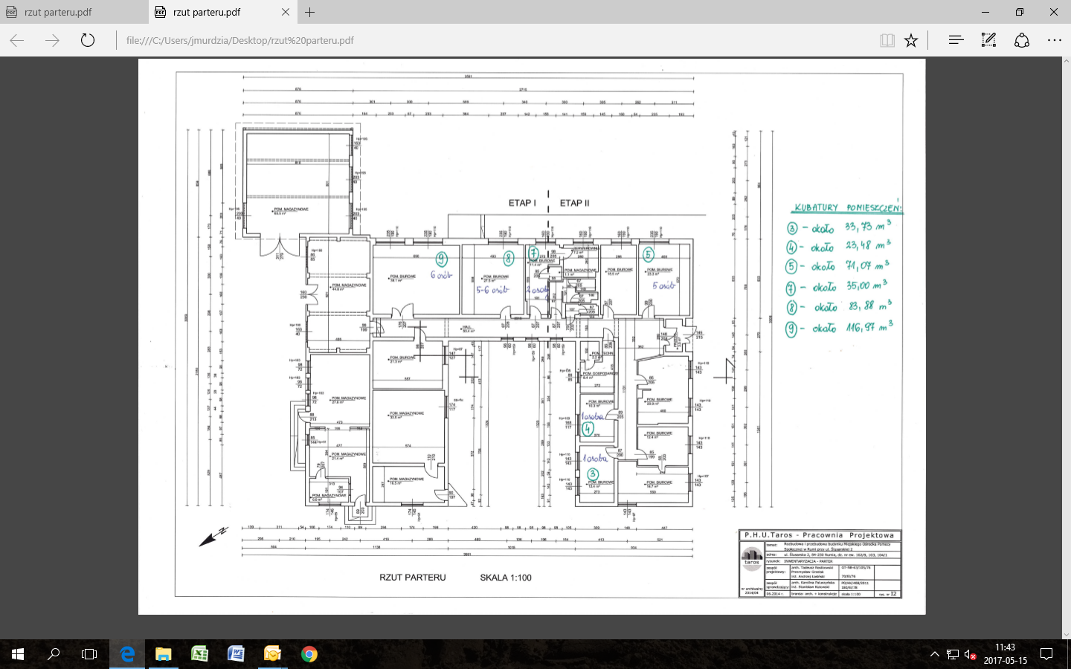

Załącznik nr 2 do Zapytania ofertowego DA.222.1.14.2017
………………………
(miejscowość, dnia

FORMULARZ OFERTY
na wykonanie zamówienia o wartości szacunkowej do 30 000 euro netto

1. Nazwa i adres ZAMAWIAJĄCEGO
Gmina Miejska Rumia - Miejski Ośrodek Pomocy Społecznej w Rumi,

2. Nazwa przedmiotu zamówienia:
Roboty budowlane, polegające na wykonaniu wentylacji grawitacyjnej nawiewnej i wywiewnej w sześciu pomieszczeniach biurowych Miejskiego Ośrodka Pomocy Społecznej w Rumi przy ul. Ślusarskiej 2, oznaczonych numerami 3, 4, 5, 7, 8 i 9
3. Tryb postępowania:
Zapytanie ofertowe

4. Nazwa i adres WYKONAWCY
………………………………………………………………..………………….………………………………………………..………………………….
…….………………………………………………………………………………….…………
………………………….………..…………………..
NIP…………………….…………………..……
Osoba do kontaktu z Zamawiającym …………………………………………………………….....
tel…………………………………………………… fax. ….…………………………..……..
e-mail………………………………
5. Oferuję wykonanie przedmiotu zamówienia za:
Oferuję wykonanie zamówienia zgodnie z zakresem prac zamieszczonym w zapytaniu ofertowym oraz zgodnie z obowiązującymi normami, przepisami i zasadami współczesnej wiedzy technicznej, sztuki budowlanej za cenę:
netto ………………………………………………………. zł
obowiązujący podatek VAT ………….. % …………………. zł
cena brutto ………………………………………………… zł
(słownie ……………………………………………………………………………..……………..)
Powyższa cena obejmuje wszelkie koszty związane z zakupem materiałów, wykonaniem przedmiotu zamówienia, amortyzacją sprzętu użytego do wykonania przedmiotu zapytania ofertowego oraz wszystkie obowiązujące w Polsce podatki i inne opłaty związane z realizacją przedmiotu zamówienia i jest wynagrodzeniem ryczałtowym.

Oświadczam, że posiadam niezbędną wiedzę i doświadczenie do wykonania przedmiotu oferty.
Oświadczam, iż jestem związany niniejszą ofertą przez 30 dni.
Na wykonane roboty, dostawy i usługi udzielam 2 letniej gwarancji i rękojmi licząc od dnia podpisania protokołu odbioru końcowego bez uwag.

.......................................................
^{(data i podpis Oferenta)}
Załącznik nr 3 do Zapytania ofertowego DA.222.1.14.2017

………………………………………………
^{(miejscowość i data)}
........................................
........................................
........................................
^{(dane Wykonawcy)}

Oświadczenie Wykonawcy
Oświadczam, że:
  - Zapoznałem się z warunkami zapytania ofertowego, nie wnoszę do niego zastrzeżeń oraz uzyskałem informacje niezbędne do przygotowania oferty.
  - W cenie zostały wliczone wszystkie koszty związane z realizacją zamówienia.
  - Dysponuję wiedzą, umiejętnościami i zasobami niezbędnymi do realizacji zamówienia.
  - Oświadczam, że zawarte w zapytaniu ofertowym warunki akceptuję i zobowiązuję się
w przypadku przyjęcia mojej oferty cenowej do zawarcia umowy na podstawie tych warunków według załączonego wzoru.
  - Oświadczam, że (Jeżeli dotyczy, zakreślić właściwy punkt. Jeżeli nie dotyczy, to w miejscu wykropkowania napisać NIE DOTYCZY):
- jestem osobą fizyczną, niewykonującą działalności gospodarczej.
- jestem osobą fizyczną wykonującą działalność gospodarczą zarejestrowaną
w Rzeczypospolitej Polskiej albo w państwie niebędącym państwem członkowskim Unii Europejskiej lub państwem Europejskiego Obszaru Gospodarczego, niezatrudniającą pracowników lub niezawierającą umów ze zleceniobiorcami.

…………………………………………………………………………………………………..……

………….……….……………….
^{(data i podpis Wykonawcy)}

Załącznik nr 4 do Zapytania ofertowego DA.222.1.14.2017

Nawietrzak okrągły z anemostatem oraz stabilizatorem przepływu NOS
Nawietrzak wyposażony w czerpnię powietrza, która jest odpowiedzialna za pobór powietrza z zewnątrz, jej konstrukcja zabezpiecza przed dostawaniem się do środka opadów atmosferycznych, jest także wyposażona w siatkę chroniącą przed owadami. Od strony wnętrza budynku nawietrzak wyposażony w anemostat, posiadający warstwę izolacji, która zapobiega tworzeniu się skroplin w okresie zimowym i tłumi hałas, a także pozwala na precyzyjną regulację natężenia przepływu powietrza przez użytkownika. Dodatkowo jest wyposażony w stabilizator przepływu, który reguluje strumień przepływu powietrza: ogranicza nawiew i zabezpiecza przed zmianą jego kierunku, który mógłby wystąpić w pewnych warunkach atmosferycznych.

OC - czerpnia zewnętrzna wykonana z ocynku.
